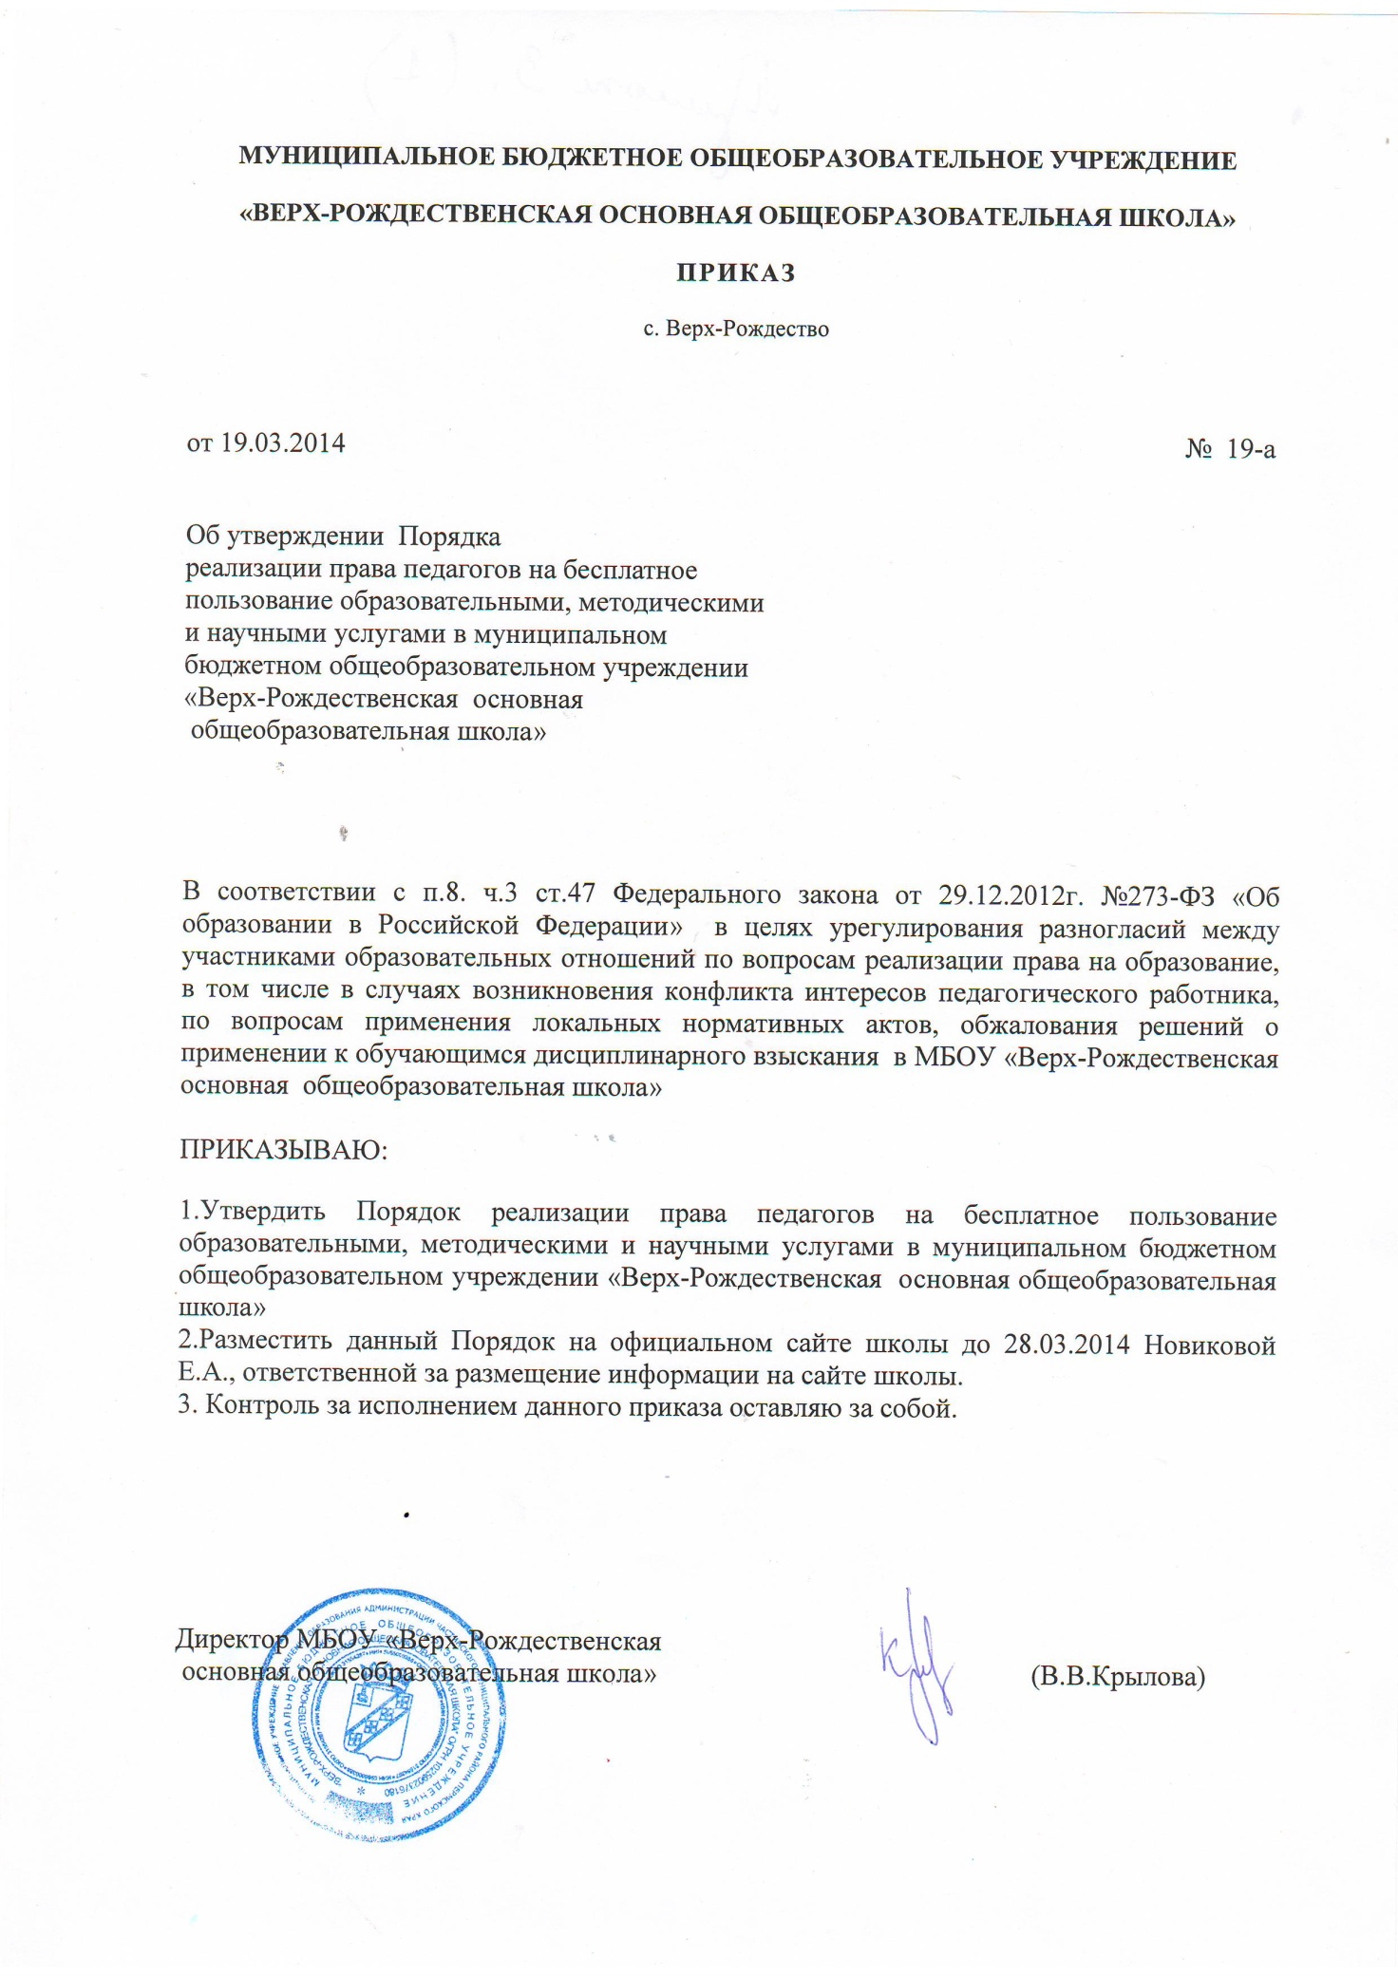

УТВЕРЖДЕНО

приказом муниципального бюджетного общеобразовательного учреждения «Верх-Рождественская основная общеобразовательная школа» от 19.03.2014 г. № 19-a

**Порядок**

**реализации права педагогов**

**на бесплатное пользование образовательными, методическими и научными услугами**

**в муниципальном бюджетном общеобразовательном учреждении**

**«Верх-Рождественская основная общеобразовательная школа»**

**Общие положения**

1.1 Настоящее Положение разработано на основании Федерального закона Российской Федерации от 29 декабря 2012 г. N 273-ФЗ "Об Образовании в Российской Федерации".

1.2. Настоящий локальный нормативный акт определяет порядок бесплатного пользования педагогическими работниками МБОУ «Верх-Рождественская основная общеобразовательная школа» (далее – Учреждение)

- образовательными услугами,

- методическими услугами,

- научными услугами.

1.3. Доступ педагогических работников к вышеперечисленным услугам осуществляется в целях качественного осуществления ими педагогической, методической, научной или исследовательской деятельности.

1.4. В соответствии с подпунктом 8 пункта 3 ст.47 Федерального закона Российской Федерации от 29 декабря 2012 г. N 273-ФЗ "Об Образовании в Российской Федерации" педагогические работники имеют право на бесплатное пользование образовательными, методическими и научными услугами, оказываемыми в Учреждении в порядке, установленном настоящим Положением.

1.5. Настоящее Положение доводится руководителем Учреждения до сведения педагогических работников при приеме их на работу.

1. **Порядок пользования педагогическими работниками**

**образовательными услугами**

2.1.Педагогические работники имеют право на получение образовательных услуг по программам повышения квалификации, профессиональной переподготовки по профилю профессиональной деятельности в рамках контрольных цифр, определенных для Учреждения его учредителем, не реже чем один раз в три года.

2.2. Педагогические работники имеют право на получение образовательных услуг по программам повышения квалификации, повышения профессиональной переподготовки при условии компенсации затрат на обучение работодателем.

2.3. С целью получения данных услуг педагогический работник обращается с соответствующим мотивированным письменным обращением на имя своего руководителя.

2.4. В течение месяца педагогическому работнику дается ответ на запрос о возможности получения им запрашиваемой услуги или мотивированный отказ.

* 1. **Порядок пользования педагогическими работниками**

**методическими услугами**

3.1. Педагогические работники имеют право на бесплатное использование в своей деятельности методическими разработками структурных подразделений Учреждения при условии соблюдения авторских прав их разработчиков.

3.2. Педагогические работники имеют право получать полную информацию о составе фонда

методической продукции, порядке доступа к документам и консультативную помощь в поиске и выборе источников информации.

3.3. Педагогические работники имеют право на бесплатное участие в методических мероприятиях (семинаров, круглые столов, педагогических советов и т.д.), проводимых в Учреждении.

3.4. Педагогические работники имеют право на бесплатное пользование следующими методическими услугами в образовательном Учреждении:

– использование методических разработок;

– методического анализа результативности образовательной деятельности по данным различных измерений качества образования;

– помощь в разработке учебно-методической и иной документации, необходимой для осуществления профессиональной деятельности;

– помощь в освоении и разработке инновационных программ и технологий;

– помощь при подготовке к участию в конференциях, проблемных и тематических семинарах, методических объединениях, творческих лабораториях, групповых и индивидуальных консультациях, педагогических чтениях, мастер-классах, методических выставках, других формах методической работы;

– помощь при подготовке к аттестации;

– получение методической помощи в осуществлении экспериментальной и инновационной деятельности.

3.2. Для получения методической помощи педагогический работник может обратиться к заместителю директора, курирующему методическую работу, руководителям методических объединений.

* 1. **Порядок пользования педагогическими работниками научными услугами**

4.1. В целях усовершенствования образовательного и воспитательного процесса педагогические работники вправе пользоваться в школе разработками, полученными в процессе исследовательской, проектной и экспериментальной деятельности и иными разработками при условии соблюдения авторских прав разработчиков.

4.2. Педагогическим работникам в Учреждении оказываются бесплатные услуги:

– консультации по вопросам;

– подготовка различных конкурсов;

– оформление грантов;

– разработки проектов, экспериментов, исследовательских работ;

– обобщение передового педагогического опыта;

– выполнение работ по муниципальному заданию;

– оформление документации и иных работ, связанных с инновационной, научно-исследовательской деятельностью.

4.3. Педагогические работники имеют право на публикацию научных и иных материалов в сборниках материалов научных и иных конференций (семинаров).